善融商务个人客户开通商城账户操作指南
1.会员登录，选择“商城账户”。如图：
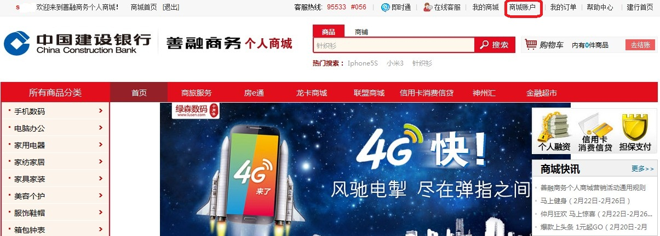
2.选择“我有建行账户”，点击“现在开通”。如图：
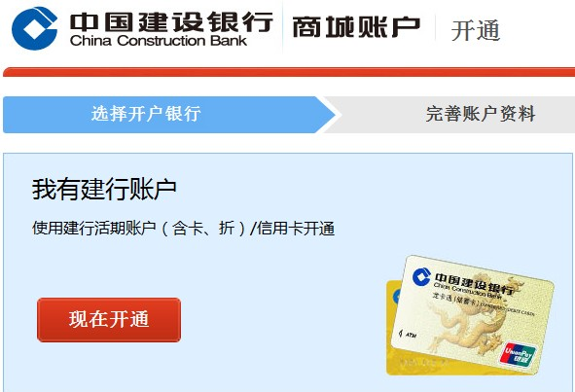
3.以建行网银客户为例，点击“登录”。如图：
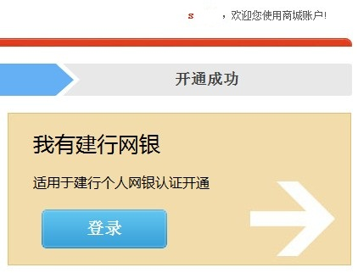
4.输入相关信息要素。如图：
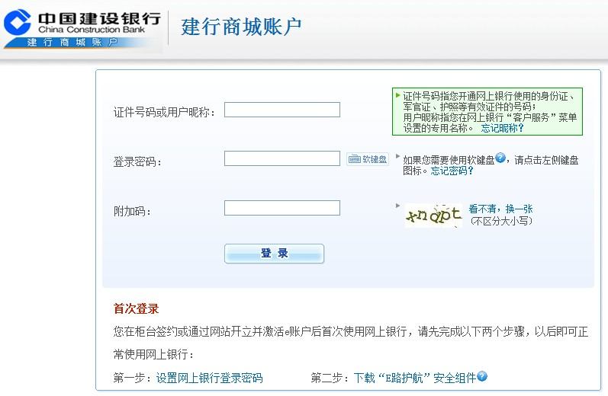
5.插上网银盾，选择要关联的活期储蓄账户，若网上银行只签约一个账户，则无需选择。如图：
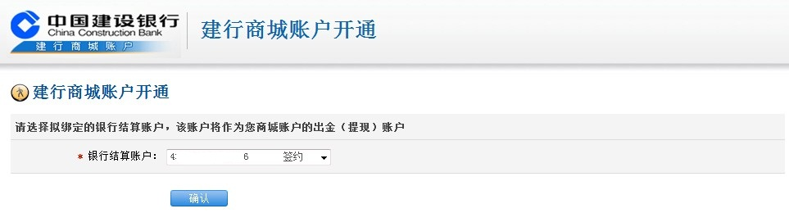
6.输入网银盾密码。如图：
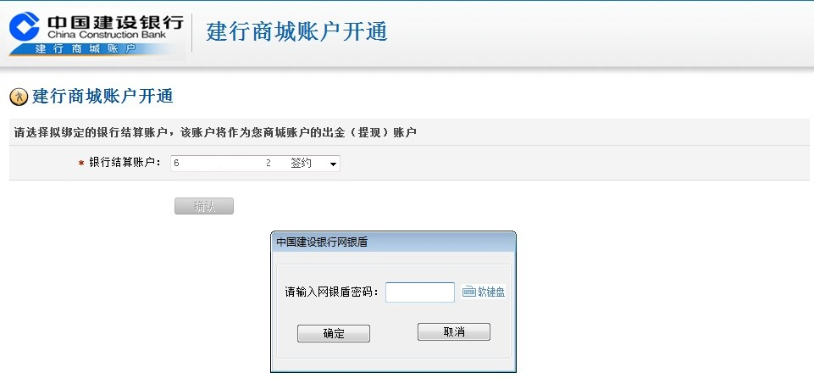
7.确认后，开通商城账户完毕。
